МИНИСТЕРСТВО СЕЛЬСКОГО ХОЗЯЙСТВА
РОССИЙСКОЙ ФЕДЕРАЦИИ

Департамент научно-технологической политики и образования

Федеральное государственное бюджетное учреждение

СЕВЕРО-КАВКАЗСКАЯ ГОСУДАРСТВЕННАЯ ЗОНАЛЬНАЯ
МАШИНОИСПЫТАТЕЛЬНАЯ СТАНЦИЯ

Протокол испытаний
№ 11-06-13 (6240862)

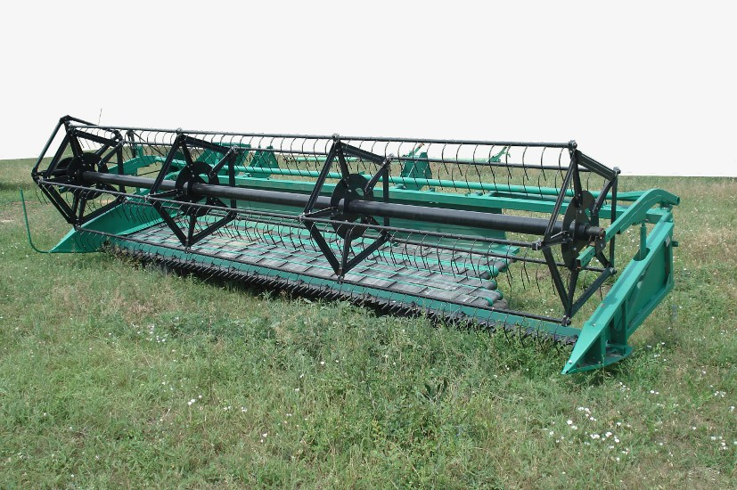

ЖАТКА ВАЛКОВАЯ НАВЕСНАЯ ЖВН-6В-04

Изготовитель (разработчик) | Адрес
ПАО «Бердянские жатки» | 71107, Украина, Запорожская область, г. Бердянск, ул. Матвеева, 1

Результаты испытаний (краткие)
Жатка валковая навесная ЖВН-6В-04
Назначение | Жатка валковая навесная ЖВН-6В-04 предназначена для скашивания и укладки стеблей зерновых культур в валки при раздельном способе уборки. Жатка может быть использована в качестве прокосчика
Качество работы:
Высота среза:  - установочная, см  - средняя фактическая, см  - стандартное отклонение, см  - коэффициент вариации, % | 14,5  15,04  1,36  9,1
Потери зерна за валковой жаткой, всего, %, в том числе:  - свободным зерном всего,  из них под валком  - зерном в срезанных колосьях  - зерном в несрезанных колосьях, всего  из них под валком | 0,42  0  0  0,26  0,16  0,05
Производительность, га/ч, за час:  - основного времени  - эксплуатационного времени | 3,42  2,53
Условия эксплуатации:
Рабочая скорость движения, км/ч (м/с) | 1,67(6,0)
Средняя высота растений, см | 42,0
Полеглость растений, % | 12
Навеска (способ агрегатирования) | Фронтально на энергосредство  Е-302
Перевод в рабочее и транспортное положения | Гидравлический
Настройка рабочих органов | Натяжение пружин рычагов уравновешивания; регулировка частоты вращения мотовила в ручную механическим вариатором; натяжение транспортерных лент; наклон граблин; регулировка высоты среза стеблей; регулировка предохранительных муфт карданных валов; натяжение приводных цепей
Агрегатирование | Энергосредство Е-302
Трудоемкость ежесменного ТО, чел.-ч | 0,20
Эксплуатационная надежность | Хорошая
Удобство управления | Удобно
Безопасность выполнения работ | Обеспечена

Описание конструкции машины
Жатка ЖВН-6В-04 состоит из корпуса, мотовила, режущего аппарата, ступенчатого ременно-планчатого транспортера, привода рабочих органов, гидравлической системы

Техническая характеристика
Показатели | Численные значения
Тип изделия | Навесная
Агрегатируется | Энергосредство Е-302
Привод | От ВОМ энергосредства
Рабочая скорость движения, км/ч (м/с) | 6…8 (1,67…2,22)
Транспортная скорость движения, км/ч | До 18
Ширина захвата, м:  - конструкционная  - рабочая | 5,97  5,70…5,97
Габаритные размеры жатки, мм:  в рабочем положении  - длина  - ширина  - высота | 2760  6425  1750

Габаритные размеры жатки в агрегате с энергосредством Е-302, мм:  в рабочем положении  - длина  - ширина  - высота (по кабине энергосредства)  в транспортном положении  - длина  - ширина  - высота (по кабине энергосредства) | 6850  6425  3700  6600  6425  3700
Масса жатки, кг | 990

Результаты испытаний
Качество работы | Испытания проводились на максимально возможной для данного фона рабочей скорости 6,0 км/ч, при этом у жатки ЖВН-6В-04 рабочая ширина захвата (с учетом перекрытий) получена 5,7 м.  Потери зерна за валковой жаткой составили 0,42 %, что превышает требования руководства по эксплуатации жатки (не более 0,2 %). Основные потери зерна приходятся на потери зерна в срезанных колосьях (0,26 %), что объясняется поздним (после агросрока) скашиванием ярового ячменя, когда стебли растений характеризовались повышенной ломкостью, а связь стебля с корневой системой была слабой.  Средняя фактическая высота среза 15,04 см незначительно превышала установочную (14,5 см), имела незначительное варьирование – коэффициент вариации равен 9,1%.  Ширина валка составила 124 см, просвет между почвой и валком – 12,7 см, масса одного погонного метра валка – 2,7 кг, основной процент зерна (50%) находился в середине валка
Производительность | Производительность за час основного времени ЖВН-6В-04 в агрегате с энергосредством Е-302 составила 3,42 га.  Технологический процесс скашивания протекал устойчиво, коэффициент надежности технологического процесса равен 1,0.  Удельный расход топлива за время сменной работы – 3,7 кг/га

Безопасность движения | Жатка валковая навесная ЖВН-6В-04 в агрегате с энергосредством Е-302 не ограничивает обзор объектов постоянного наблюдения из кабины энергосредства и может транспортироваться по дорогам общего назначения согласно «Правилам дорожного движения» при наличии транспортной тележки.  Скорость движения – до 18 км/ч
Техническое обслуживание | При техническом обслуживании используется комплект инструмента, приложенный к энергосредству.  При эксплуатации жатки валковой навесной предусмотрены:  - ежесменное техническое обслуживание (ЕТО) через каждые 8…10 ч работы под нагрузкой;  - периодическое техническое обслуживание  (ТО-1) через каждые 60 ч работы под нагрузкой.  Трудоемкость ЕТО – 0,20 чел.-ч.  Трудоемкость ТО-1 – 0,25 чел.-ч

Заключение по результатам испытаний
Жатка валковая навесная ЖВН-6В-04 соответствует требованиям сельскохозяйственного производства по показателям назначения, надежности и безопасности
Испытания проведены: | ФГБУ «Северо-Кавказская МИС»,  347740, г. Зерноград Ростовской области, ул. Ленина, 32
Испытания провел: | Грузинов В.В.
Источник информации: | Протокол испытаний № 11-06-13 (6240862)  от 11 октября 2013года

